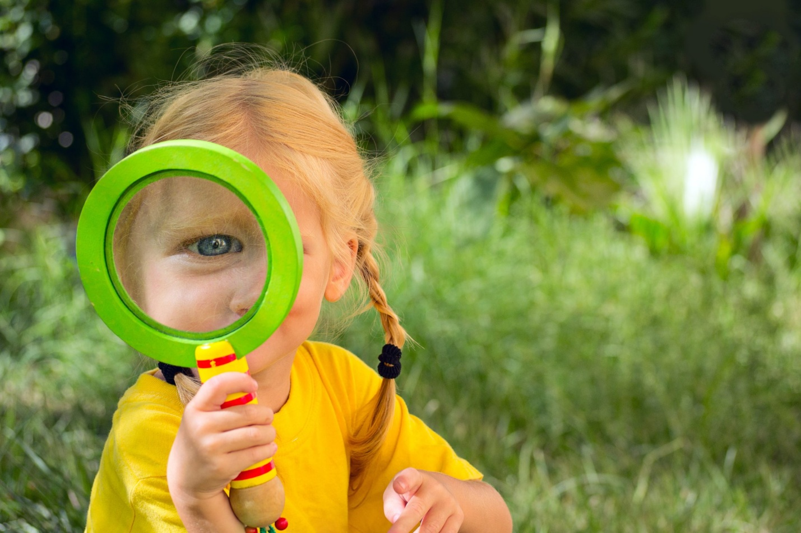
Визуал
Считается, что большинство детей являются визуалами. Они лучше воспринимают и запоминают то, что увидели своими глазами. В их речи можно часто услышать слова, связанные в основном со зрением: посмотрел, разглядел, красочный, прозрачный и т.д. «Говоруны», склонны перебивать и недослушивать, непрерывно говорят обо всем что увидели или узнали. Такие дети могут подолгу рассматривать картины, в подробностях запоминать, во что одеты персонажи мультиков и фильмов. Легко концентрируются и быстро решают задачи, но при этом с трудом переключаются на что-то другое. Визуалы очень внимательны к окружающим, это они первыми определят, что изменилось в комнате или на картинке, первыми обратят внимание на новые вещи одноклассников. Они мыслят образами, поэтому нередко имеют художественный талант, хорошо рисуют, лепят, конструируют.
Визуалам надо показывать графики, картинки, фотографии. Рисуйте, подчеркивайте нужную информацию, разрешите пользоваться цветными ручками, карандашами. Визуалы хорошо работают с учебными карточками и прочим раздаточным материалом. Разрешайте обклеивать стены комнаты учебными плакатами и файлами.

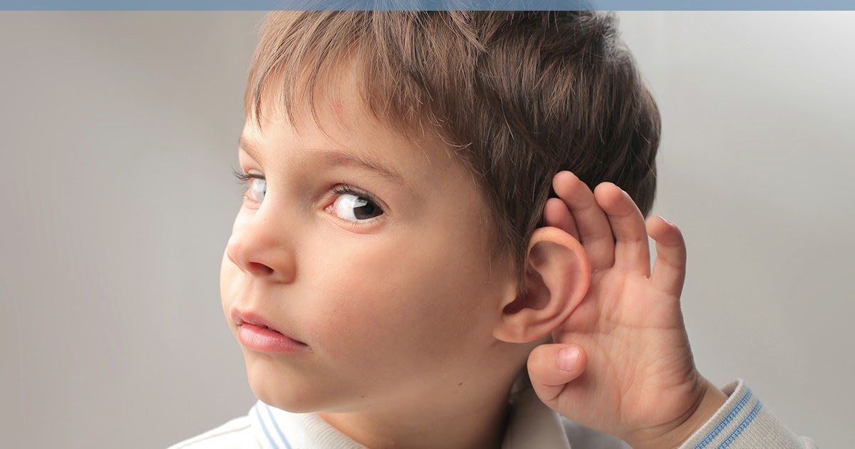
Аудиал
Этим детям нравится слушать. Среди аудиалов много фанатов музыки, они предпочитают аудио-книги. Если вы видите, что ребенок повторяет за вами, проговаривает, бормочет, значит, перед вами — типичный аудиал. Внимание аудиалов неустойчивое, они легко отвлекаются на любые шумы, не могут долго заниматься одним делом. Уверены в своих силах, легко вступают в в дискуссии, отстаивают свою точку зрения. Таким детям не обязательно видеть перед собой собеседника, им достаточно лишь слышать его. При общении вживую держат дистанцию, чтобы избежать лишних прикосновений, смотрят выше головы или в сторону. Хорошо реагируют на словесные замечания, особенно на произнесенные тихим спокойным голосом.
Путь к сердцу ребенка-аудиала лежит через звуки. Хотите отвлечь его от мелочей и посторонних дел? Поставьте незнакомую мелодию (знакомой он начнет подпевать). Для лучшего запоминания аудиалу требуется проговорить полученную информацию. Научите ребенка, концентрируясь при выполнении чего-либо, проговаривать свои действия вслух (если он дома), шепотом или в уме.
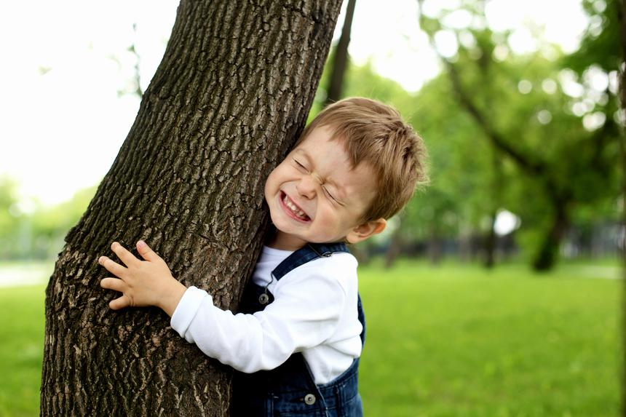
Кинестетик
Особенность детей-кинестетиков в том, что они получают информацию не глазами или на слух, а через другие ощущения и при помощи движений. Они любят эмоциональный и телесный комфорт, уютную одежду. Обожают домашних животных, постоянно их гладят и тискают. Обладают хорошо развитой интуицией, проявляют склонность к молчанию. Любят физическую активность, отличаются хорошей координацией движений, ловкостью. В классе таких детей легко узнать по их активности. Именно кинестетиков часто относят к категории "неусидчивых, гиперактивных". Дети-кинестетики обычно с трудом учатся читать, часто не могут запомнить и применить даже самое простое правило. Зато именно из кинестетиков получаются лучшие актеры, спортсмены и танцоры.
Кинестетики лучше воспринимают мир через тактильные ощущения. При объяснении темы, позвольте такому ребенку что-то делать руками: перебирать карандаши, сминать пластилин или мягкую губку. Кинестетики очень долго принимают решение, им нужно обжиться в этом решении, прочувствовать его. Не давите на него, ребенок с кинестетическим каналом восприятия "запрягает долго, зато едет увереннее".
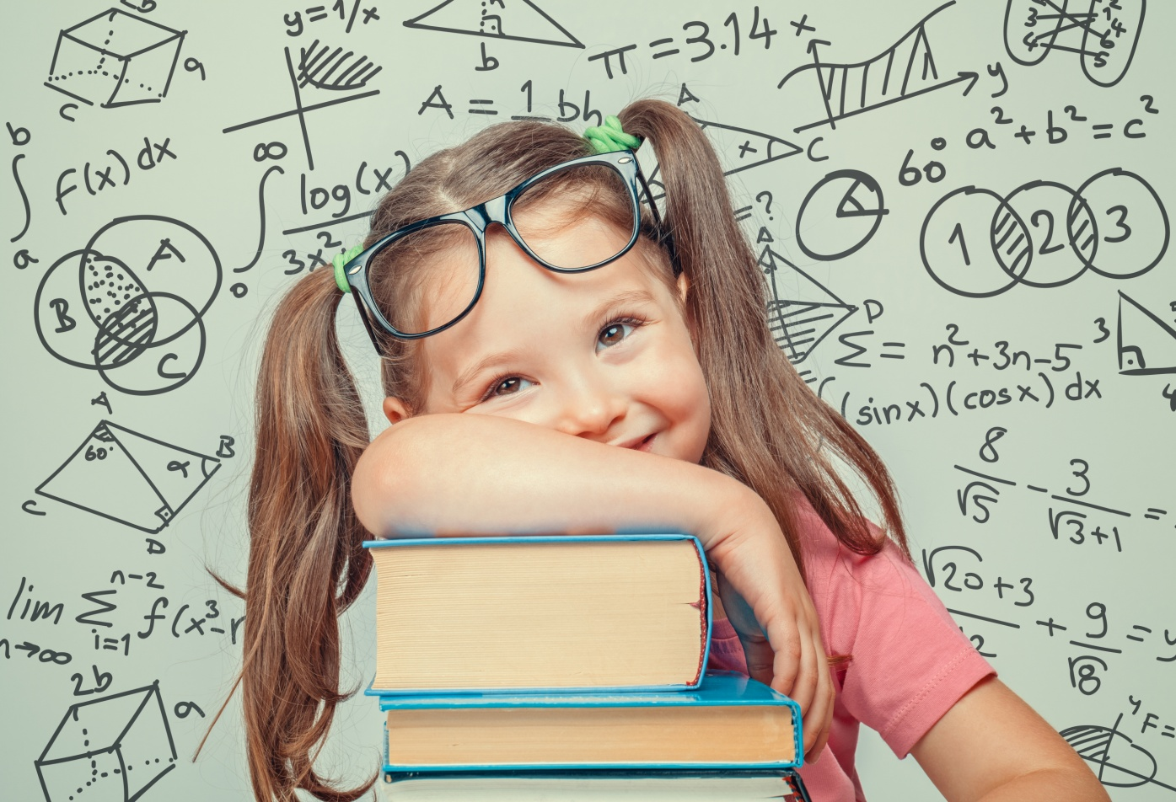
Дигитал
Таких детей очень мало, не более 1-2%. Это дети, воспринимающие только логику. Особенности дигиталов заключаются в том, что они запоминают текст, каким он есть, как он записан и даже где размещен на странице. Дигиталы малочувствительны в общении, редко проявляют эмоции на людях. Особенно сильно обращают внимание на смысловую, содержательную часть разговора. Красивая, но пустая речь им неприятна. Пока такой ребенок не поймет тему, он не отстанет от вас с вопросами и будет приставать: "А как это устроено? А почему это работает?". Это дети-исследователи, которые обязательно разберут новую машинку, чтобы рассмотреть ее устройство. Из детей с дигитальным каналом восприятия вырастают талантливые шахматисты, программисты, ученые и исследователи.
В объяснении для дигитала важна логичность, доходчивость, доступность. Новую информацию они лучше воспринимают через графики, схемы. Не нужно требовать быстрого ответа: ребенок не в состоянии сразу среагировать на то, что хотят взрослые. Если настойчиво требовать ответ, дигитал замкнется в себе на долгое время. Используйте фразы «Мне требуется твоя помощь», «Мне важно твое мнение», «Как правильно?» и т.д.

